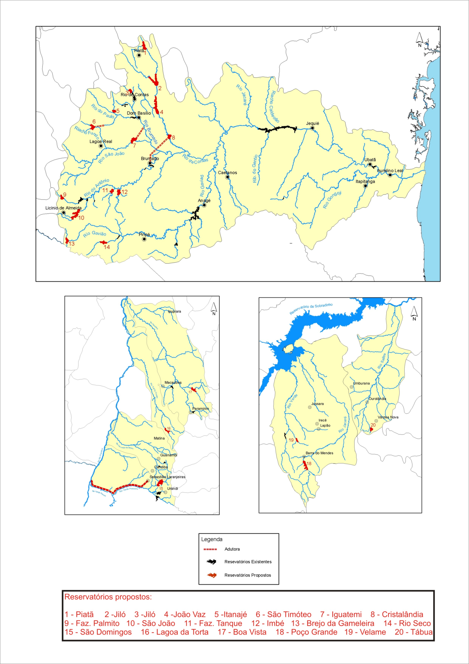
Reservatórios Propostos

1-Piatã 2-Campinas 3-Jiló 4-João Vaz 5-Itanajé 6 São Timóteo 7-Iguatemi 8-Cristalândia
9-Faz. Palmito 10-São João 1-Faz. Tanque 12 – Imbé 13-Brejo da Gameleira 14-Rio Seco
15-São Domingos 16-Lagoa da Torta 17-Boa Vista 18-Poço Grande 19-Velame 20-Tábua
Cartograma 8.3 – Barragens e Obras de Transposição Propostas – Ano 2020

